**题目介绍：**

阅读Otsu及基于感兴趣区内的背景范围先验知识文章，实现二类的Otsu算法RCOtsu算法并对图像MRA图像实施相应的二值化并讨论优劣 （分割出亮的区域，即血管）。

**实验过程：**

**Otsu算法**也叫作最大类间方差算法，它通过对灰度直方图的灰度分布进行分析得到优化的灰度阈值。

首先我们首先观察MRA图像的灰度分布直方图

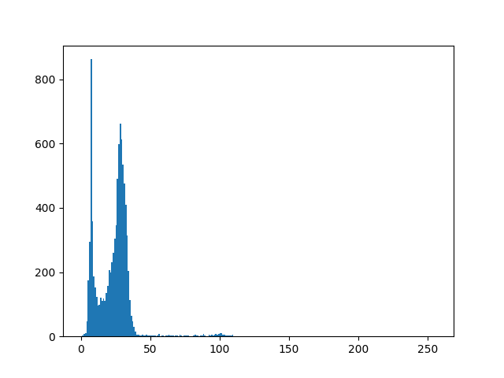

由灰度直方图可以清晰地看出灰度值较低的峰值大部分为图像的黑色暗区域，然后出现的次低灰度峰值为非血管的区域，我们感兴趣的亮区域（血管），因为灰度值较高，基本分布在40~120的灰度范围内。

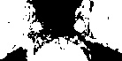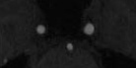首先由Otsu算法所得到的阈值分割结果如下：

原图 Otsu处理

显而易见，分割效果并没有达到我们的预期。这是因为Ostu算法是通过寻找最大类间方差来确定分割的阈值，而在原始图像中，使得类间方差最大的值是Otsu算法处理过后的图像的中上和左下右下三个位置上。

上利用Otsu得到的分割结果非常不理想，于是引出了**RCOtsu方法**，RCOtsu算法通过寻找并限制感兴趣的灰度阈值范围，然后在该范围采用最小化类内方差方法去寻找最佳的分割阈值。

首先分别计算我们不感兴趣的区域及其灰度范围如下所示：

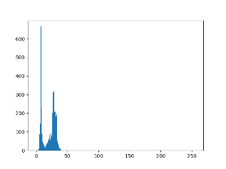



非感兴趣区域

由非感兴趣区域的灰度直方图可以清晰地看出，其灰度值主要分布于0—40之间，更能够确定我们所感兴趣的区域（血管）的灰度分布于40-120之间，因此在使用RCOtsu算法时可以直接锁定40-120灰度范围，所得到的图像如下图所示：

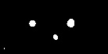

**质量评估：**

量化评估插值效果选取了Hausdorff距离、平均Hausdorff距离、Dice系数三个参数。

Hausdorff距离： 用于评价两个图形位置关系的量化标准，很到的度量了形状相似性，其缺点是对于噪声和孤立点的敏感性。

平均Hausdorff距离(MHD)： MHD将单个元素代表整个集合扩展为集合内所有元素的平均作用，从而很大程度上提高了算法对噪声和孤立点的适应性。

： 用来度量集合相似度的度量函数，通常用于计算两个样本之间的像素之间的相似度。

最终的评估结果如下图所示：

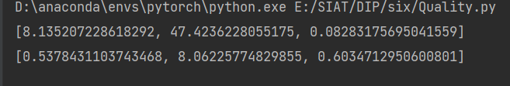

上面为Otsu算法所得到的评估结果，下面为RCOtsu算法所得到的评估结果。

因此可以得出以下结论：Hausdorff距离和平均Hausdorff距离(MHD)RCOtsu算法都远远小于Ostu算法，Otsu算法相对RCOtsu算法，对于处理这种灰度分布范围小，目标灰度所占面积小的图像，不能得到正确的分割。RCOtsu算法利用灰度区域分布获取到感兴趣阈值范围，大大的提高了分割的精确度。